Unterrichtszeiten:
07:50-08:00 Uhr: offener Anfang
08:00-08:40 Uhr: 1. Stunde
08:40-08:55 Uhr: Frühstückspause
08:55-09:45 Uhr: 2. Stunde
09:45-10:05 Uhr: Pause
10:05-10:55 Uhr: 3. Stunde
10:55-11:10 Uhr: Pause
11:10-12:00 Uhr: 4. Stunde
12:00-12:10 Uhr: Pause
12:10-13:00 Uhr: 5. Stunde

Klasse 1 und 2 haben Mo – Do bis um 12 Uhr Unterricht. Am Freitag bis um 13 Uhr.
Klasse 3 und 4 hat immer bis 13 Uhr Unterricht.

Betreuende Grundschule:
freitags: 12:00-14:00/ 16:00 Uhr (kostenpflichtig)

Ganztagsschule:
Unterrichtszeiten wie oben
Mittagessen, HA-Zeit und AG bis 16:00 Uhr

Homepage:
www.grundschule-mommenheim.de

Grundschule Mommenheim

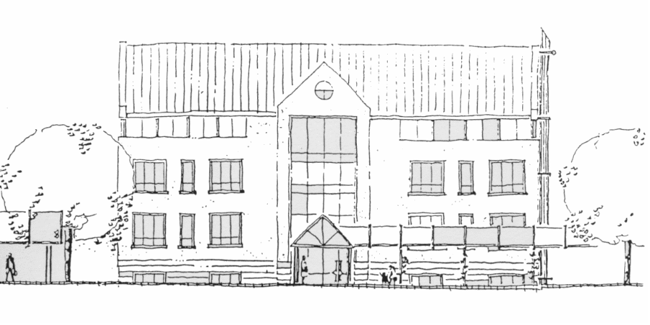
Informationen auf einen Blick
Stand 09/2026

Das aktuelle Kollegium besteht aus:

Frau Alberti (Schulleitung)
Frau Bublitz
Frau Bühler
Frau ElNemr
Frau Drüppel
Frau Flocke
Frau Kerzel
Frau Mathes
Frau Ostendorf
Frau Pfleiderer
Frau Schilling

LAA: Frau Seiter

Feuerwehr: Frau Jung, Frau Falk

Grundschule Mommenheim
Schulstraße 16
55278 Mommenheim
Tel: 06138/ 941095
Fax: 06138/ 940579
Mail: sekretariat@grundschule-mommenheim.de

Öffnungszeiten Sekretariat:
Dienstag: 8:30-12:00 Uhr
Mittwoch: 11:30 -14:15 Uhr
Freitag: 8:30-12:00 Uhr

Im Krankheitsfalle bitte bis 7:30 Uhr über die Schoolfox App abmelden.

Schulleitung: Sylke Alberti
Mail: schulleitung@grundschule-mommenheim.de

Hausmeister: Uwe Strohm

Öffnungszeiten Bücherei:
Mi und Fr: 1. große Pause

